

12月３日～９日は障害者週間です！

障害のある人たちに対する『心と社会のバリア』を取り除き、社会参加を
推進していくために、理解と認識を深めるための週間になっています。
合理的配慮がなされ、みんなが生きやすい社会を目指していきましょう！

＜不当で、差別的な対応の例＞
・障害を理由に、窓口での対応を拒んだり、順序を後回しにしたりする
・障害を理由に、資料やパンフレットの提供、説明会やシンポジウムの出席を拒む
・障害を理由に、必要がないにもかかわらず介助者の同行を求めるなど条件を付ける、
支障がないにもかかわらず介助者の同行を拒んだりする
・本人を無視して介助者だけに話しかける
出展：障害者差別解消法福祉事業者向け
ガイドライン（R6.3厚生労働省）
＜合理的配慮の提供の例＞
・車いす利用者のために段差に携帯スロープを渡す、高い所に陳列された商品を
取って渡すなど、物理的環境への配慮を行う

・筆談、読み上げ、手話などによるコミュニケーション、分かりやすい表現を使って説明をするなど、理解・意思疎通のための配慮を行う
・障害特性に応じて休憩時間を調整するなど、ルール・慣行の柔軟な変更を行う
♪今年も開催♪ ロビー展 in 茅野市役所
障害者週間に併せて、茅野市内の障害支援事業所の活動などのパネル展示や
障害のある方々の絵画・書道等の作品を展示します。
また、事業所で販売している商品を、12月４日（木）と９日（火）の２日間販売します。販売時間は、午前11時から午後１時までです。
【期間】 １2月３日（水）～９日（火） 【会場】 茅野市役所１階ロビー
【出店・出展事業所と、販売商品（予定） 12月4日（木）・9日（火）】
①パストーレ （焼き菓子、サンドイッチ、焼き芋）
②ひまわり作業所 （クッキー、木工製品、革製品、布製品）
③働くぞうさん（パン、パスタ、ケーキ、焼き菓子、クラフトバック）
④あすなろセンター （クリスマスリース、干し芋、牛乳パック椅子）
⑤ふくろう玉川 （手芸品）
⑥精明学園・この街学園（作品展示）


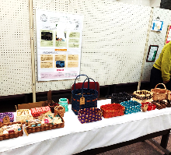
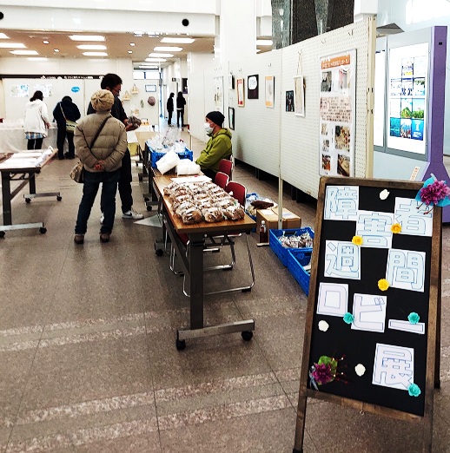
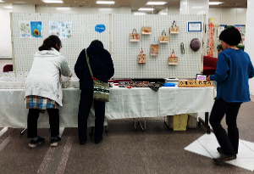

～ お問い合わせは ～
茅野市役所 社会福祉課障害福祉係
担当：小川・戸枝 TEL：72-2101 内線315

